Python学习笔记

[第一阶段-第五章-01-函数的初体验_哔哩哔哩_bilibili](https://www.bilibili.com/video/BV1qW4y1a7fU?p=51&vd_source=b4f2510f726dad176d1668c65d1da6a4)

这次依然，我听了黑马程序员的课，链接在上

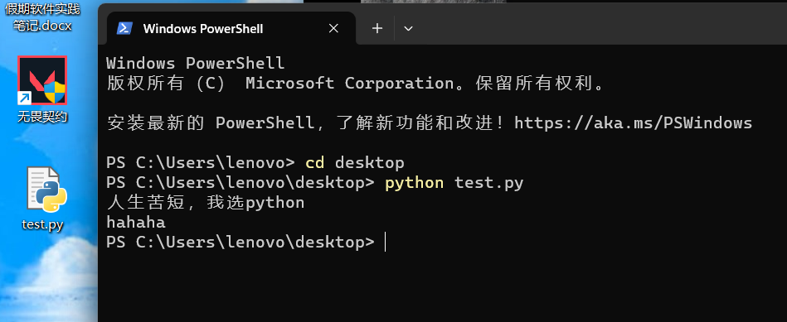

计算机只认识 0和1

.py 文件就是python文件

使用pycharm进行编辑代码在jetbrains.com网站下载

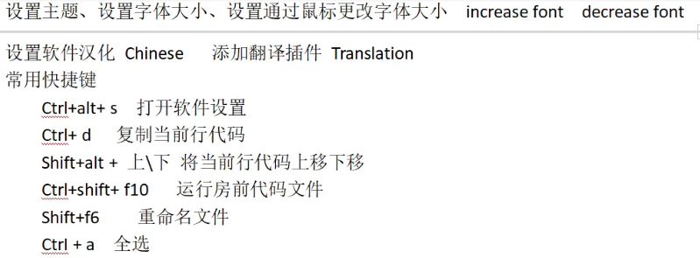

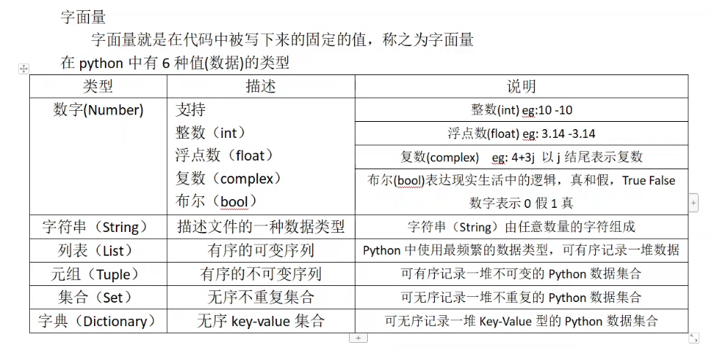

字符串(string)，又称文本，是由任意数量的字符如中文、英文、各类符号、数字等组成，必须双引号括起来。**双引号！**

单行注释： #

多行注释：三个双引号

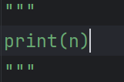

print语句进行输出

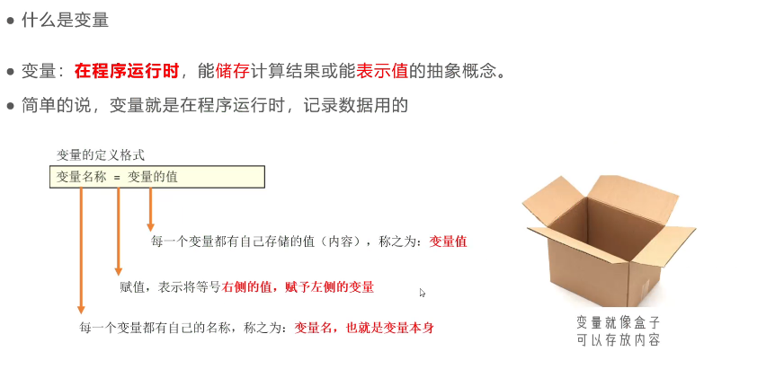

直接就是 变量名 = 变量值 没有了所谓的拿什么数据类型定义一个变量。

同时为多个变量赋不同的值：

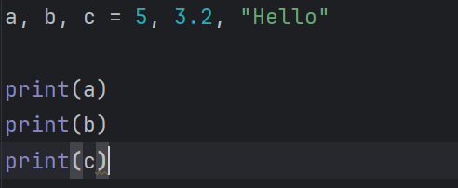

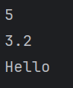

同时为多个变量赋相同值：

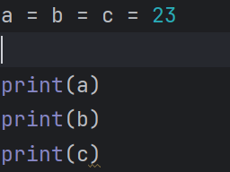



type( ) 语句用法：

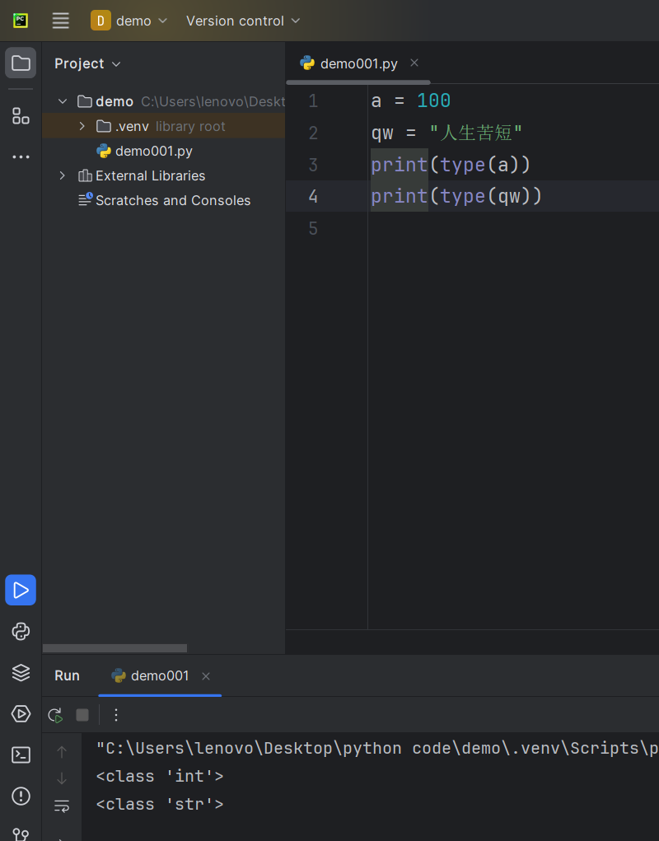

type(值) 或者 type(变量名) 查询它的数据类型

**注意**：Python是一种[类型推断](https://link.zhihu.com/?target=https://en.wikipedia.org/wiki/Type_inference" \t "https://zhuanlan.zhihu.com/p/_blank)语言，因此您不必显式定义变量类型。

变量（名）其实就是存放数据的盒子，盒子都一样，只是里面放的数据不一样。

字符串有3种不同定义方式:

双引号定义:str3 = "123 我厉害吧"

单引号定义:str2 = '123'

三引号定义:str1 = """123"""

输出一下

print(str1,str2,str3)

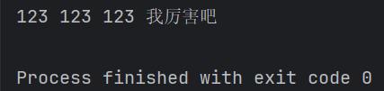

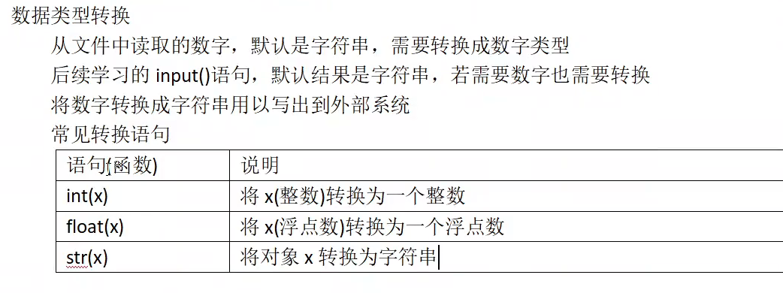

字符串内不是数字，就算是下面的也不能转化

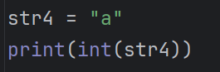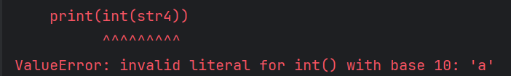

再看一个：

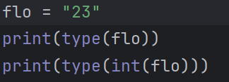

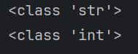

查看python中的关键字：

import keyword

print(keyword.kwlist)

不能使用以下关键字作为变量名

数据类型（类型推断语言）有：整数，浮点数，字符串，列表，元组，集合，字典

标识符特点

1.内容限定：

字母，中文（不推荐），数字（不能开头），下划线

1. 大小写敏感

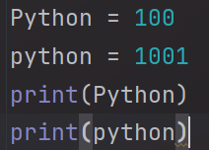

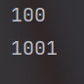

1. 不可使用关键字

['False', 'None', 'True', 'and', 'as', 'assert', 'async', 'await', 'break', 'class', 'continue', 'def', 'del', 'elif', 'else', 'except', 'finally', 'for', 'from', 'global', 'if', 'import', 'in', 'is', 'lambda', 'nonlocal', 'not', 'or', 'pass', 'raise', 'return', 'try', 'while', 'with', 'yield']

下划线命名一般用于多个单词连接

运算符：

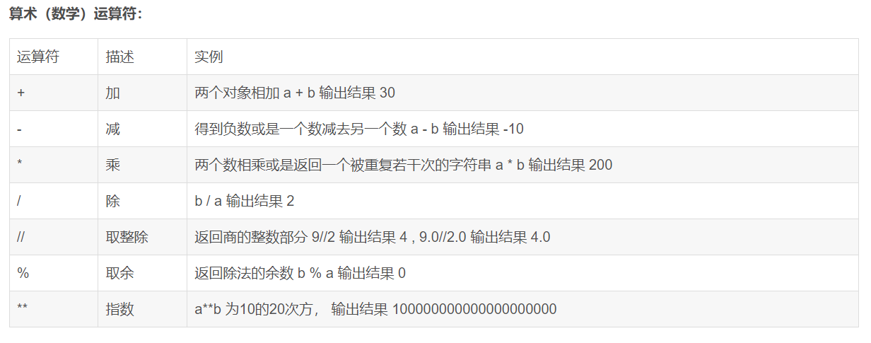

+ - * %大同小异

不同的是 /运算符 和//运算符：

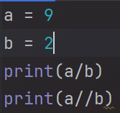

输出结果为：

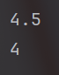

//就是python对除法运算更精细化了。

指数运算：（**）

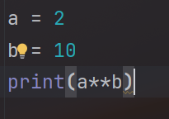

结果为： 1024

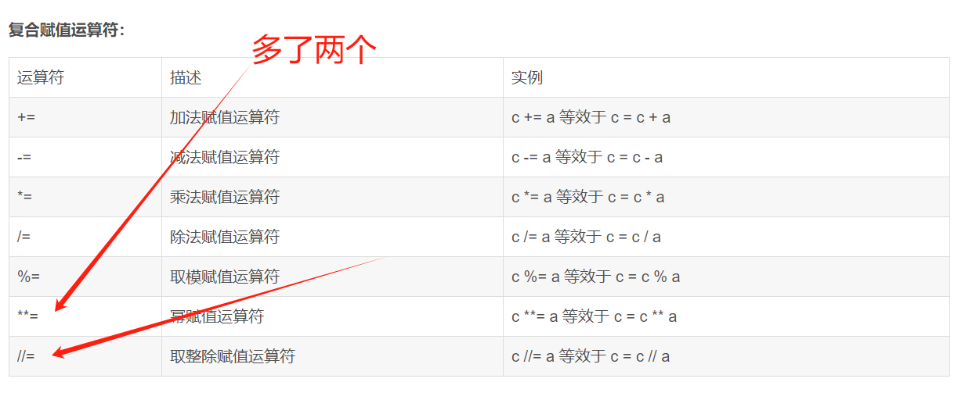

默认print语句输出内容会自动换行，在print语句中，加上 end='' 即可输出不换行了

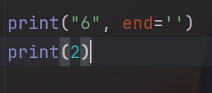



字符串之间用+连接 ，其余用 , 连接

格式化输出

intt = 100

flo = 1.1

strr = "qwe"

print("我有%d元，id是%f，我的字符是%s" %(intt,flo,strr))



和c语言有点关系了，不过不同的是最后直接 %(变量名) 就行。

我们可以使用辅助符号"m.n"来控制数据的宽度和精度

（小数要四舍五入）

上面 id是 %3.1f 就意思是，输出数据占3位，保留一位小数

小数点和小数部分也算入宽度计算



f快速格式化：

print(f "我有{intt}元，id是{flo}，我的字符是{strr}")



注意：这种写法不做精度控制，不理会类型

Input用来输入

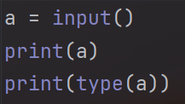 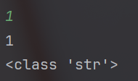

注意：无论键盘输入什么类型的数据，获取到的数据永远都是字符串类型，所以要数据转换

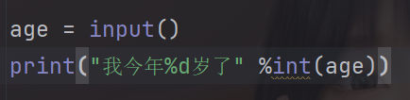

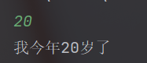

If语句：

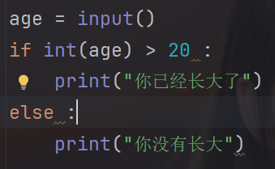

要注意 if和else后的 : 和输入的先是字符串这一特性

if elif else语句：

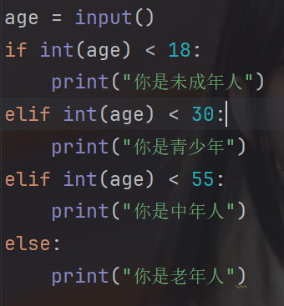

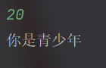

归属于if判断的代码语句块，需在前方填充4个空格缩进

Python通过缩进判断代码块的归属关系。

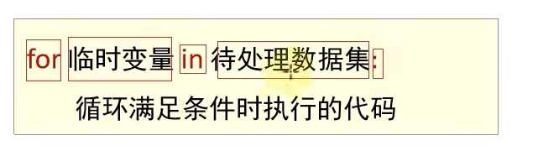

for循环：

待处理数据集包 严格来说叫序列类型 ，

包括：

字符串，列表，元组

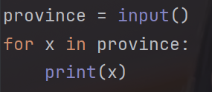

结果：

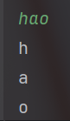

数字也一样

while循环：

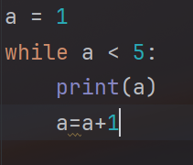

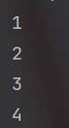

range语句：用于获得一个数字序列

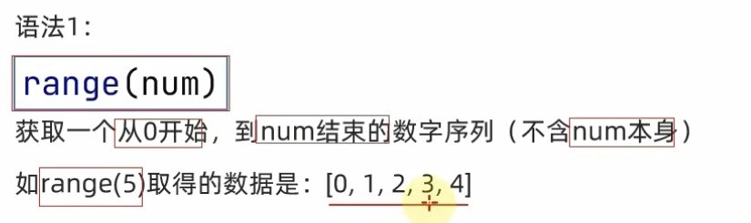

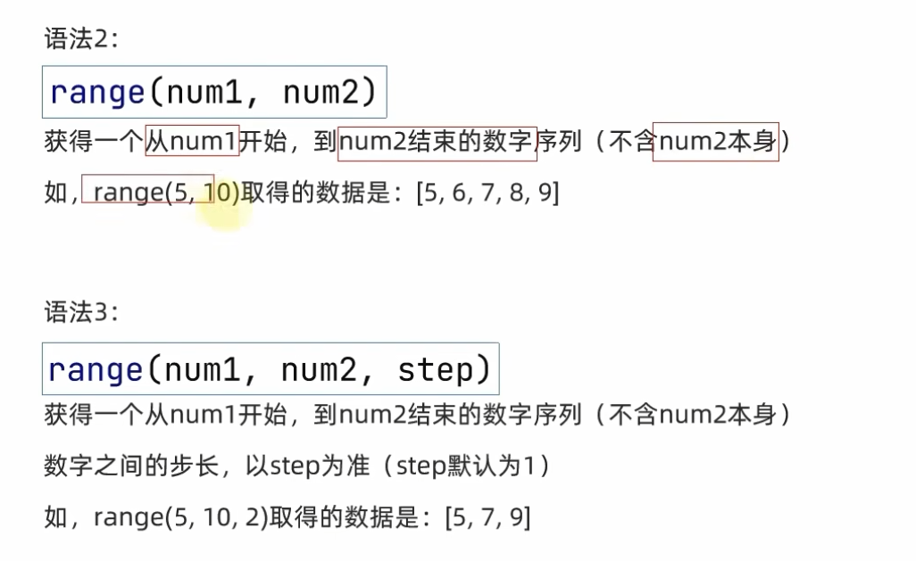

Range不能倒序，也就是range(10，1)运行不了

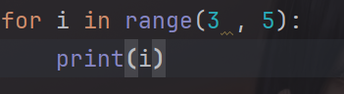



Python输出99乘法表：

for i in range(1,10):

for j in range(1,i+1):

print(j*i,"\t",end='')

print()

其中的 for i in range（1，10）

其实就相当于C，java里的

for（int i = 1; i<10; i++）

random函数

import random  
name = random.randint(10,100)

随机生成一个数

len（）函数 获取长度

函数基础语法

def 函数名 （参数）:

函数体

return 返回值

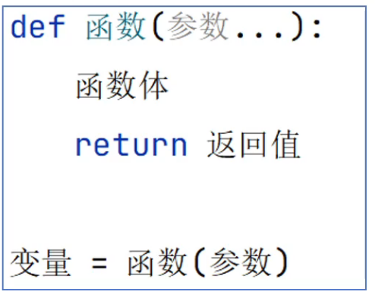

num = 0  
def add(a,b):  
 num = a +b  
 return num  
  
print(add(1,29))

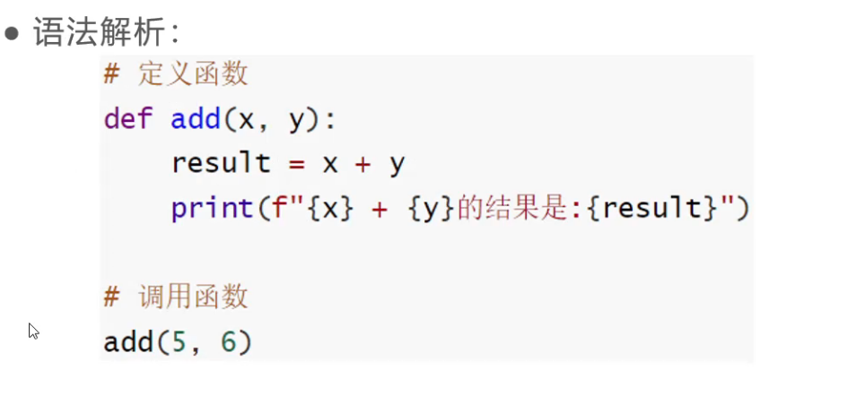

函数可以嵌套调用。

全局变量global（注意写法，第一种是对的）

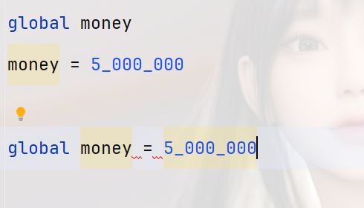

函数的多返回值

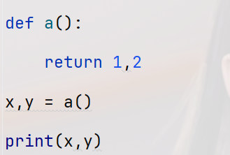

结果为：



位置传参：

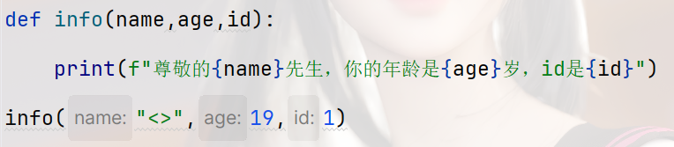

结果为：



传递的参数和定义的参数的顺序及个数必须一致

键值对传参：

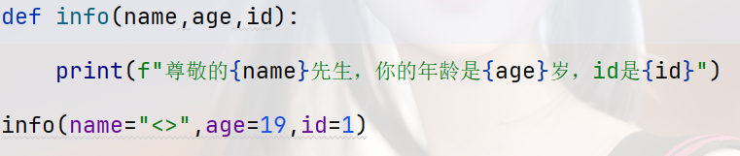

可以和位置传参混合使用，但要保证位置传参在前且有顺序

